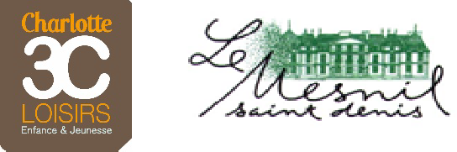
Dossier d’inscription 2020-2021 Charlotte Loisirs /Fiche attestation règlement intérieur

Attestation de prise de connaissance
du Règlement intérieur2020-2021

Afin de nous garantir votre engagement dans le respect du règlement intérieur, veuillez nous retourner l’attestation de connaissance du règlement intérieur signée et la remettre
à l’accueil de loisirs.

Je soussigné (e), Nom :……………………………………Prénom…………………………............

Père, mère, responsable légal, de, des enfants :

Nom :………………………………………………....................................................................

Prénom:………………….……………….............................................................................

Nom :………………………………………………....................................................................

Prénom:…………………..………………….…………………..………………….……..........................

Nom :………………………………………………....................................................................

Prénom:………………….……………….............................................................................

Fréquentant l’accueil de loisirs de la commune de………….......................................

Atteste avoir pris connaissance du règlement intérieur de l’accueil de loisirs et de l’accueil périscolaire et accepte Les modalités de fonctionnement y figurant.

Fait à ………………………………. Le..……....................................................................

Signature

